**EXAMEN FINAL – TEORIA DE LA COMPUTACIÓN**

**NOMBRE:** Bryan Mendoza

**FECHA:** 26/01/2023

**EJERCICIO 1**

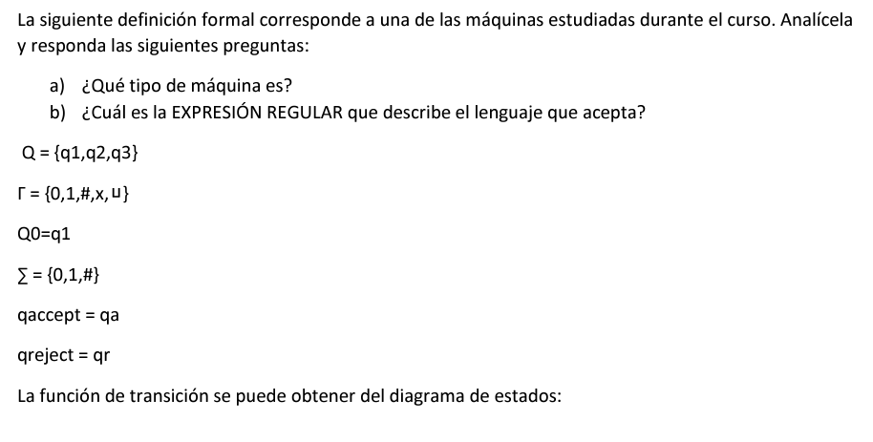

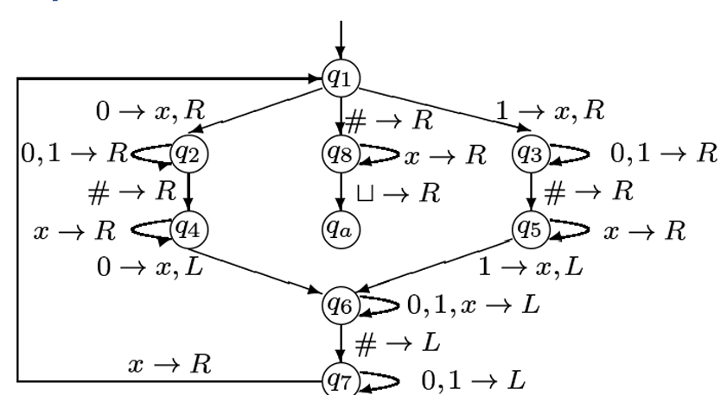

1. **¿Qué tipo de maquina es?**

Es una maquina de Turing, ya que tiene estado de rechazo y Γ

1. **¿Cuál es la EXPRESION REGULAR que describe el lenguaje que acepta?**

$${\#x}^{n}$$

**EJERCICIO 2**

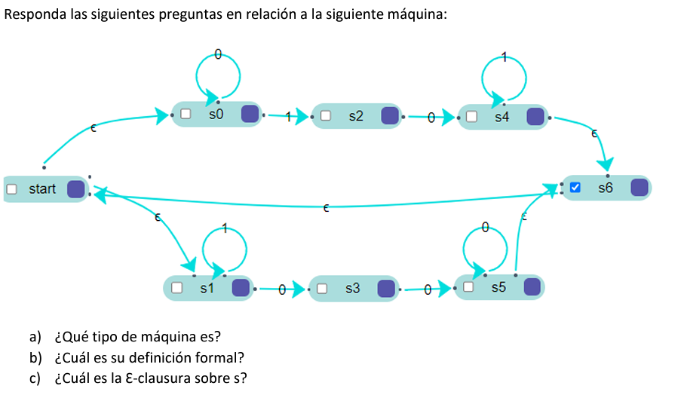

1. **¿Qué tipo de maquina es?**

Es un autómata finito no determinista (AFN- $ε$), debido a que no todos sus estados tienen transición o enlaces con todos los caracteres del alfabeto y además tiene transición espontanea.

1. **¿Cuál es su definición formal?**

**Q**= {start, s0, s1, s2, s3, s4, s5, s6}

$$Σ=\{0,1\}$$

$$δ$$

|  |  |  |  |
| --- | --- | --- | --- |
|  | **0** | **1** | **ε** |
| $⟶$**Start** | {s0, s1, s3} | {s0, s1, s2} | {s0, s1} |
| **s0** | s0 | S2 | $$∅$$ |
| **s1** | s3 | S1 | $$∅$$ |
| **s2** | s4 | $$∅$$ | $$∅$$ |
| **s3** | {s5, s6} | $$∅$$ | $$∅$$ |
| **s4** | s6 | s6 | s6 |
| **s5** | {s5, s6} | s6 | s6 |
| **\*s6** | start | start | start |

**q0=**start

**F**={s6}

1. **¿Cuál es la ε-clausura sobre s4?**

**Clausura- ε(s4) =** {s4, s6}

**EJERCICIO 3**

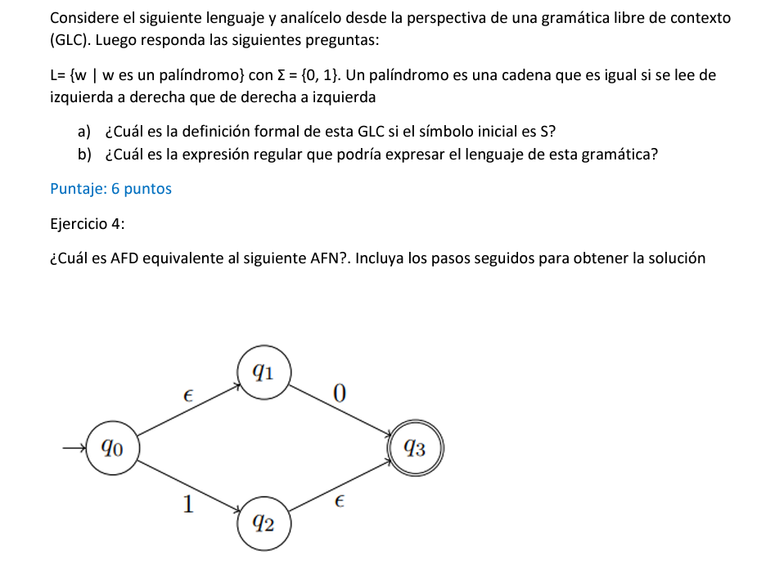

1. **¿Cuál es la definición formal de esta GLC si el símbolo inicial es S?**

**V=**S

$$Σ=\{0,1\}$$

**R**

$$S→0|1$$

**S**=S

1. **¿Cuál es la expresión regular que podría expresar el lenguaje de esta gramática?**

($0^{n}1^{n}0^{n}$)+($1^{n}0^{n}1^{n}$)

**EJERCICIO 4**

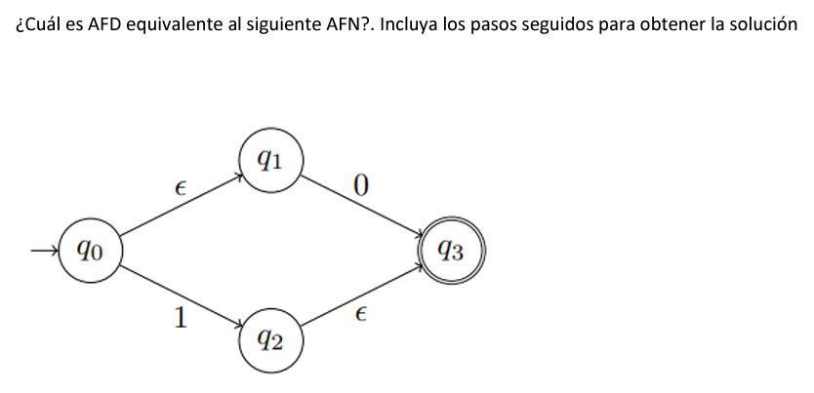

**Paso 1:** Función de transición del AFN

|  |  |  |  |
| --- | --- | --- | --- |
|  | **0** | **1** | **ε** |
| $→$**q0** | {q1, q3} | {q1, q2, q3} | q1 |
| **q1** | q3 | $$∅$$ | $$∅$$ |
| **q2** | q3 | q3 | q3 |
| **\*q3** | $$∅$$ | $$∅$$ | $$∅$$ |

**Paso 2:** Defino estados del AFD

$$Q_{D}=2^{QN}=2^{4}=16$$

$$Q_{D}=\{∅,q0,q1,q2,q3,\left\{q0,q1\right\},\left\{q0,q2\right\},\left\{q0,q3\right\},\left\{q1,q2\right\},\left\{q1,q3\right\},\left\{q2,q3\right\},\left\{q0,q1,q2\right\},\left\{q0,q1,q3\right\},$$

$$\left\{q0,q2,q3\right\},\left\{q1,q2,q3\right\},\{q0,q1,q2,q3\}\}$$

**Paso 3:** Lenguaje del AFD

$$Σ=\{0,1\}$$

**Paso 4:** Función transición del AFD

|  |  |  |
| --- | --- | --- |
|  | **0** | **1** |
| $$∅$$ | $$∅$$ | $$∅$$ |
| **q0** | {q1, q3} | {q1, q2, q3} |
| **q1** | q3 | $$∅$$ |
| **q2** | q3 | q3 |
| **\*q3** | $$∅$$ | $$∅$$ |
| $$\left\{q0,q1\right\}$$ | {q1, q3} | {q2, q3} |
| $$\left\{q0,q2\right\}$$ | {q1, q3} | {q1, q2,q3} |
| $$*\left\{q0,q3\right\}$$ | {q1, q3} | {q1, q2, q3} |
| $$\left\{q1,q2\right\}$$ | q3 | q3 |
| **∗{𝒒𝟏, 𝒒𝟑}** | q3 | ∅ |
| $$*\left\{q2,q3\right\}$$ | q3 | q3 |
| $$\left\{q0,q1,q2\right\}$$ | {q1, q3} | {q1, q2, q3} |
| $$*\left\{q0,q1,q3\right\}$$ | {q1, q3} | {q1, q2, q3} |
| $$*\left\{q0,q2,q3\right\}$$ | {q1, q3} | {q1, q2, q3} |
| $$*\left\{q1,q2,q3\right\}$$ | q3 | q3 |
| $$*\{q0,q1,q2,q3\}$$ | {q1, q3} | {q1, q2, q3} |

NOTA: Señalo solo los estados a los que se pueden llegar desde el estado de inicialización

**Paso 5:** Defino q0 y F del AFD

**q0=**q0

**F**= {q3, {q1, q3}, {q1, q2, q3}}

**Paso 6:** Grafico AFD

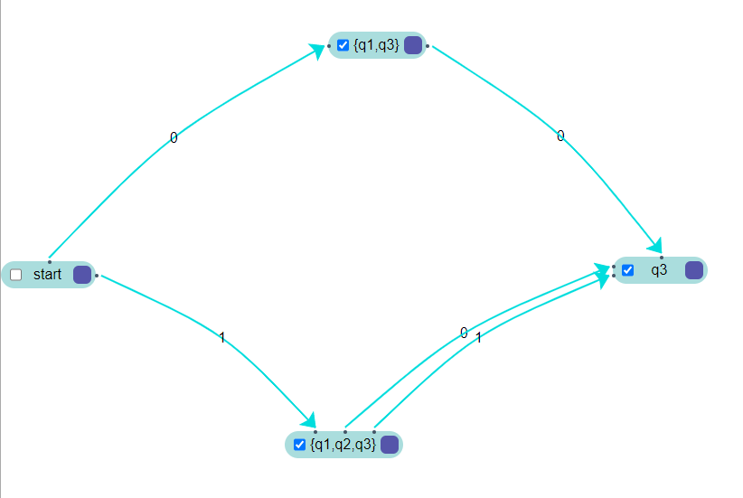

**NOTA:** El estado “start”, es el estado q0

**EJERCICIO 5**

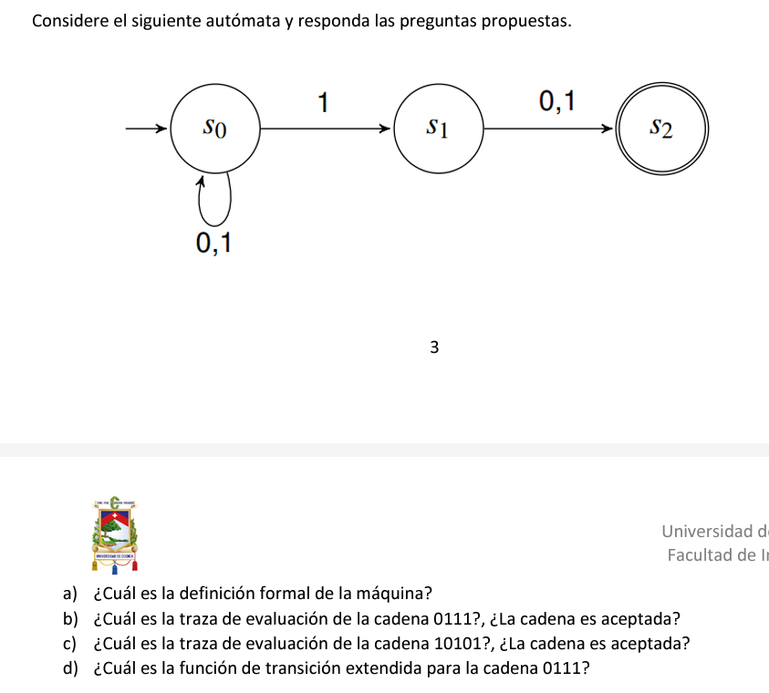

1. **¿Cuál es la definición formal de la maquina?**

**Q**= {s0, s1, s2}

$$Σ=\{0,1\}$$

$$δ$$

|  |  |  |
| --- | --- | --- |
|  | **0** | **1** |
| $→$**s0** | s0 | {s0, s1} |
| **s1** | s2 | s2 |
| **\*s2** | $$∅$$ | $$∅$$ |

**q0=**q0

**F**={s2}

1. **¿Cuál es la traza de evaluación de la cadena 0111?,¿La cadena es aceptada?**

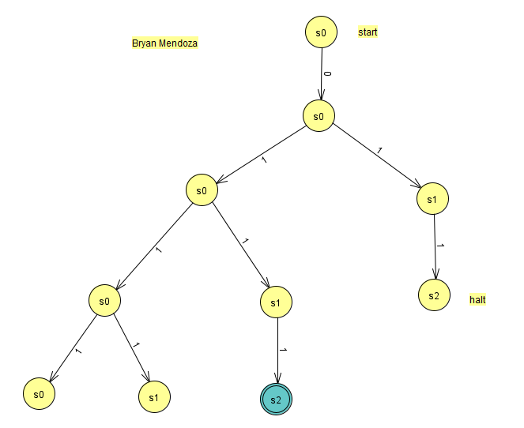

La cadena **0111** si es aceptada, ya que una de sus ramas del árbol, llega al estado de aceptación s2.

1. **¿Cuál es la traza de evaluación de la cadena 10101?,¿La cadena es aceptada?**

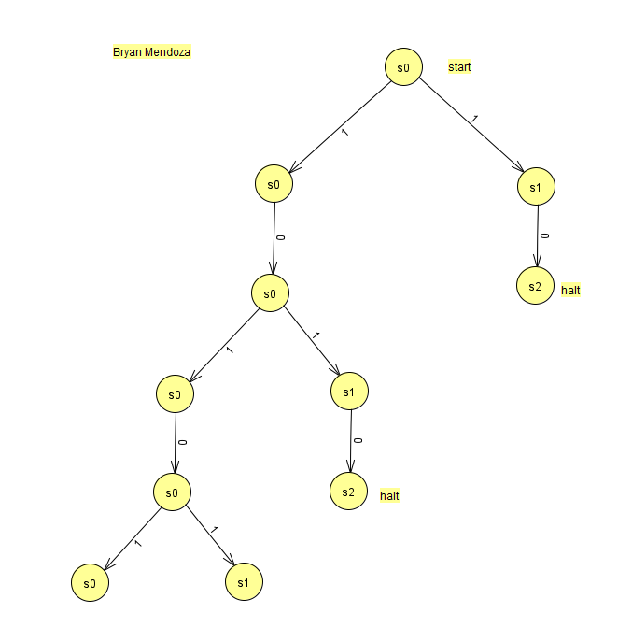

La cadena **10101** no es aceptada, ya que ninguna de sus ramas del árbol, llega al estado de aceptación s2.

1. **¿Cuál es la función de transición extendida para la cadena 0111?**

$$δ\left(s0,ε\right)=s0$$

$$δ\left(s0,0\right)=\hat{δ}\left(δ\left(s0,ε\right),0\right)=\hat{δ}\left(s0,0\right)=s0$$

$$δ\left(s0,01\right)=\hat{δ}\left(δ\left(s0,0\right),1\right)=\hat{δ}\left(s0,1\right)=\{s0,s1\}$$

$$δ\left(s0,011\right)=\hat{δ}\left(δ\left(s0,01\right),1\right)=\hat{δ}\left(\{s0,s1\},1\right)=\{s0,s1,s2\}$$

$$δ\left(s0,0111\right)=\hat{δ}\left(δ\left(s0,011\right),1\right)=\hat{δ}\left(\{s0,s1,s2\},1\right)=\{s0,s1,s2\}$$